[전문 언론 배포용]

한미약품 “‘아모잘탄’ 성분 기반 병용요법 임상적 가치 주목”
(로사르탄/암로디핀)

지난 28일~31일, ESC 2026서 ‘아모잘탄’ 성분 대규모 전국 코호트 연구 결과 발표
로사르탄/암로디핀군, 심혈관 보호 넘어 신규 통풍 발생 위험 감소 관찰

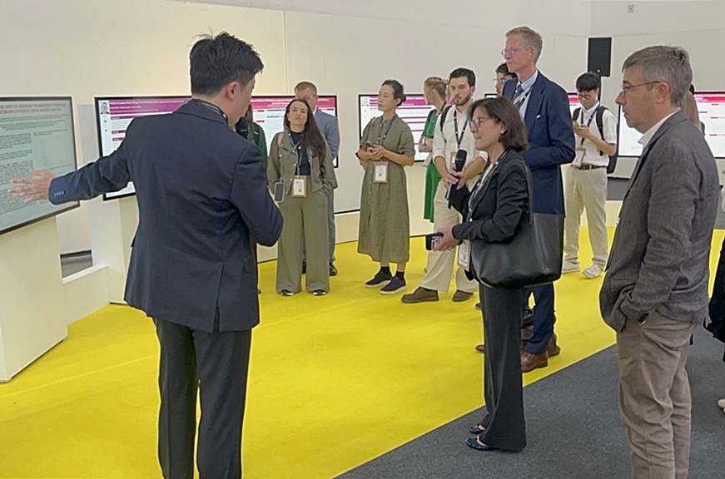
<사진> 지난 28일, 유럽심장학회(ESC 2026)에서 연세대학교 용인세브란스병원 심장내과 배성아 교수가 발표하고 있다.

(2026년 9월 22일) 한미약품이 유럽심장학회(European Society of Cardiology, 이하 ESC)에서 고혈압 치료제 ‘아모잘탄’ 주요 성분 기반의 최신 연구결과를 공개했다.

한미약품은 지난 28일부터 31일까지 독일 뮌헨에서 열린 ‘유럽심장학회 연례학술대회(ESC Congress 2026)’에 참석해 아모잘탄의 주요 성분인 로사르탄(Losartan)/암로디핀(Amlodipine) 병용요법과 신규 통풍 및 주요 심혈관 사건(MACE, major adverse cardiovascular event) 발생위험의 연관성을 평가한 연구결과를 발표했다고 22일 밝혔다.

이번 연구는 심혈관질환 병력이 없고 새롭게 고혈압을 진단받은 환자를 대상으로, 암로디핀과 ARB(angiotensin II receptor blocker) 병용요법 시 복용 중단군 대비 신규 통풍 및 주요 심혈관 사건 발생 위험을 비교 분석한 대규모 전국 코호트 연구다.

연구진은 국민건강보험공단 데이터를 활용해 암로디핀과 로사르탄, 발사르탄(Valsartan), 텔미사르탄(Telmisartan) 혹은 올메사르탄(Olmesartan) 병용요법을 6개월 이상 복용한 약 12만 8천여 명의 고혈압 환자를 분석했다. 신규 통풍 발생을 1차 평가변수로, 심혈관 사망·심근경색·뇌졸중으로 구성된 주요 심혈관 사건을 2차 평가변수로 설정했다.

그 결과, 로사르탄 병용요법군은 비교 대상 ARB 가운데 유일하게 복용 중단군 대비신규 통풍 발생 위험 감소와 연관된 결과(HR 0.904, 95% CI 0.877-0.932)를 보였다. 반면, 텔미사르탄 및 올메사르탄 병용요법군에서는 복용 중단군 대비 신규 통풍 발생 위험이 증가한 것으로 관찰됐으며, 발사르탄 병용요법군에서는 유의한 차이가 관찰되지 않았다.

이번 연구결과는 ARB 가운데 로사르탄이 갖는 요산 배설 촉진 기전이 실제 임상에서 신규 통풍 발생 위험 감소와 연관된 결과로 나타날 가능성을 재확인했다는 점에서 의미가 있다.

또한 로사르탄을 포함한 모든 ARB/암로디핀 병용요법군에서 복용 중단군 대비 주요 심혈관 사건 발생 위험을 유의하게 낮췄으며, ARB간의 차이는 크지 않은 것으로 나타났다. 이는 혈압 조절을 넘어 요산 및 통풍 위험까지 고려할 수 있는 로사르탄 기반 복합제 아모잘탄의 차별화된 임상적 가치를 한층 더 부각한 결과다.

연구 책임자인 연세대학교 용인세브란스병원 심장내과 배성아 교수는 “최근 현대인의 식생활 변화 등으로 요산 관리의 중요성이 더욱 커지고 있다”며 “특히 고혈압 환자 4명 중 1명 이상에서 고요산혈증이 동반될 수 있는 만큼, 고혈압 치료 과정에서 요산 수치를 주의 깊게 살펴볼 필요가 있다”고 말했다.

또한 “이번 연구에서 로사르탄/암로디핀 병용요법은 고혈압 치료의 궁극적 목표인 주요 심혈관 사건 위험을 유의하게 낮추는 동시에, 비교된 ARB/암로디핀 병용요법 가운데 유일하게 복용 중단군 대비 신규 통풍 발생 위험 감소와 연관된 결과를 보였다”며 “심혈관 보호 및 통풍 위험 관리까지 아우를 수 있는 아모잘탄은 고혈압 치료를 위한 ARB/CCB(calcium channel blocker) 병용치료 옵션”이라고 강조했다.

한미약품 혁신성장부문장 김나영 부사장은 “아모잘탄은 국내 대표 암로디핀과 로사르탄 복합제로, 효과적인 혈압 조절과 함께 로사르탄의 차별화된 약리적 특성을 갖춘 고혈압 치료제”라며 “앞으로도 아모잘탄의 차별화된 임상적 가치를 뒷받침할 수 있는 근거를 지속적으로 축적하고, 고혈압 환자들의 치료 선택에 도움이 될 수 있는 다양한 연구를 이어가겠다”고 말했다.

<끝>

■ 자료 문의: 남예주 차장 (02 410 9089)

